Dirección Regional de Educación: Liceo de Santo Domingo | Centro educativo: Colegio Indígena Ujarrás
Nombre del docente: | Asignatura: Programa de afectividad y sexualidad integral
Nivel: Octavo | Curso lectivo: 2026 | Periodicidad: trimestral

Aprendizaje esperado | Estrategia de medicación | Indicadores
Comprender los procesos y cambios en las emociones propias y de los demás. | El docente da la bienvenida a los estudiantes y procede a pasar lista, y presenta la frase del día. «"Conocerse a sí mismo es el principio de toda sabiduría."» - Aristóteles  (Lección 1)  Actividad de inicio:  El docente solicita a los estudiantes ingresar a la página web Inicio | Educación para la Paz – MEP Costa Rica en la primera página podrán observar, toda la información relevante para el curso, en donde podrán encontrar el programa nuevo que el MEP otorga. deberán ingresar al TAP que dice Octavo, se dirigen al tap de la lección 3, al ingresar al tap, el docente dará inicio con cuatro preguntas generadores, ¿Qué es una emoción? ¿En qué se diferencia de un pensamiento?, ¿Qué emociones conocen y pueden nombrar?, ¿Se les hace fácil notar lo que siente otra persona? ¿Cómo lo logran?  Por con siguientes el docente, dará inicio a la primea actividad. Actividad de Inicio: Semáforo Emocional Express  Objetivo: Identificar emociones iniciales y activar conocimientos previos.  Materiales: tarjetas roja, amarilla y verde.  - Pasos: 1) Pregunta ¿Cómo llegas hoy? 2) los estudiantes Seleccionan color. 3) Tres voluntarios explican. 4) Relación con inteligencia emocional. 5) Reflexión final. 5min.  El docente se direcciona hacia el tap de consulta en la parte de recursos para imprimir y compartir, ahí se encuentra un documento en pptx formato de presentación, iniciando la clase magistral de ambos temas, el de la lección 3 y 7. 25min.  Continua con la clase con una actividad Intermedia, poniendo aprueba los conocimientos vistos anteriormente. El docente solicita a los estudiantes que formen 3 Grupos, en donde deberán Analizar 3 casos dado en hojas y deberán discutir las emociones y componente de Goleman involucrado. Socialización breve y reflexión. 10min  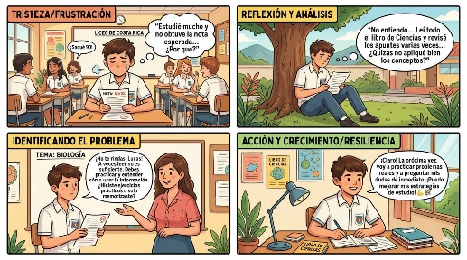  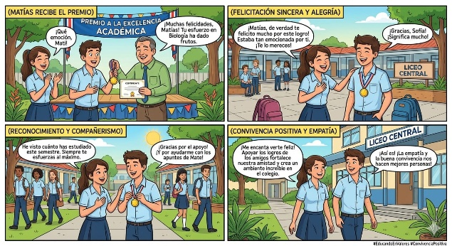  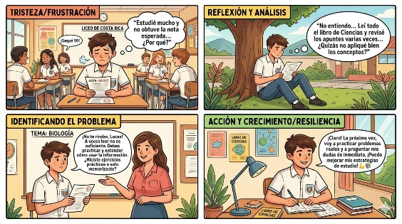

Identificar las relaciones afectivas sanas y violentas | (Lección 2)  El docente da la bienvenida a los estudiantes y procede a pasar lista, y presenta la frase del día. "Todo lo que nos irrita de otros puede llevarnos a comprendernos mejor a nosotros mismos." – Carl Jung  Actividad de inicio:  El docente solicita a los estudiantes ingresar a la página web Inicio | Educación para la Paz – MEP Costa Rica en la primera página podrán observar, toda la información relevante para el curso, en donde podrán encontrar el programa nuevo que el MEP otorga. deberán ingresar al TAP que dice Octavo, estando ahí darán al tap de lección 7. Los materiales se encuentran en el tap de consulta en la parte de recursos para imprimir y compartir, El docente hace entrega de los materiales para la primera actividad llamada la cajita de vínculos. Dando una lluvia de ideas, de las relaciones sanas y violentas, la cajita tendrá las fichas descargables, en su interior. Los estudiantes deberán hacer lectura y análisis: de la información de las fichas, cada estudiante va a la cajita, saca una tarjeta, la lee en voz alta al grupo y analiza en cuál columna de la pizarra debería colocarse, explicando el por qué, concluyendo esta actividad con una discusión grupal: El resto del grupo puede agregar, complementar o debatir la ubicación propuesta. No hay respuestas incorrectas en la discusión; sí hay análisis más o menos fundamentados. 10 min  Actividad de intermedio: El docente solicita a los alumnos acceder a la pagina Inicio | Educación para la Paz – MEP Costa Rica. y dirigirse a la página de octavo, en ingresar en el de lección 3 o lección 7, para realizar el genially que se encuentra en ambas paginas LINK . 25min  Como actividad final, del docente solicita al grupo que reúnan para formar un círculo de reflexión, en donde los estudiantes, tendrán un espacio libre y seguro para charlar y reflexionar sobres los temas antes visto 5 min

